Памятка
о мерах профилактики и предупреждения распространения оспы овец и коз
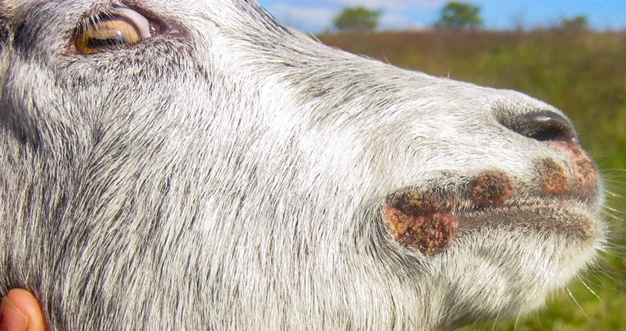 | Заболевание оспа овец и коз распространилось в 2015 году на территории Республики Дагестан, Республики Калмыкия, а в 2016 году возбудитель оспы овец и коз был занесен на территорию Ярославской области.  По состоянию на декабрь 2023 года в Московской области неблагополучными по оспе овец и коз являются четыре населенных пункта; восемь населенных пунктов во Владимирской области, по одному населенному пункту в Астраханской и Кировской областях.  Оспа овец и коз - высоко контагиозная, особо опасная болезнь, характеризующаяся лихорадкой и образованием в эпителии кожи и слизистых оболочек папулезно-пустулезных поражений. Оспа овец и коз отнесена к группе А - быстро распространяющихся болезней животных.
Болезнь наносит овцеводству огромный ущерб, слагающийся из потерь от гибели и вынужденного убоя больных животных, снижения продуктивности, затрат на проведение ветеринарно-санитарных и охранно-карантинных мероприятий.
Болеют овцы всех возрастов и пород, особенно тонкорунные. В естественных условиях овцы чаще заражаются при контакте здоровых животных с больными. Больные животные рассеивают вирус во внешней среде с подсыхающими и отторгающимися оспенными корками. Вирус, выделяемый со слизью из носа, может передаваться здоровым овцам аэрогенным путем, не исключен алиментарный путь заражения.
Переболевшие животные приобретают иммунитет не менее чем на 2 года. Для специфической профилактики оспы овец применяют вирус-вакцину, которая создает у привитых животных иммунитет длительностью до 12 месяцев.
При возникновении оспы овец на хозяйство накладывают карантин, по условиям которого запрещаются: ввод и ввоз в неблагополучный пункт, вывод и вывоз из него животных всех видов, перегруппировка животных внутри хозяйства, а также выпас, водопой и содержание больных овец вместе со здоровыми животными всех видов; вывоз из неблагополучного пункта фуража, с которым соприкасались больные овцы; стрижка овец; торговля животными и продуктами животноводства, проведение выставок, ярмарок, базаров и других мероприятий, связанных со скоплениями животных на карантинированной территории; проезд всех видов транспорта; доступ людей, не связанных с обслуживанием животных неблагополучных групп; использование овечьего молока в необеззараженном виде. Карантин снимают в установленном порядке по истечении 20 дней после полного выздоровления, падежа или убоя последней больной овцы в неблагополучном пункте.
В целях недопущения заноса возбудителя оспы овец и коз на территории субъекте Российской Федерации владельцам животных и фермерам необходимо принять меры по предупреждению распространения возбудителя оспы овец и коз.
Также для обеспечения скорейшей стабилизации ситуации по оспе овец и коз необходимо выполнение следующих мероприятий:
- Поголовная идентификация, биркование всего имеющегося на территории поголовья животных.
- Проведение профилактической вакцинации гетерологичной живой аттенуированной вирусной вакциной из штаммов каприпоксовирусов, полученных от овец и коз. В Российской Федерации имеются три производителя вакцины против оспы овец (ФГБУ «ВНИИЗЖ», ГНУ «ВНИИВВиМ Россельхозакадемии», ФКП «Армавирская биофабрика»), которые используют для производства данной вакцины варианты аттенуированного штамма НИСХИ вируса оспы овец.
- Недопущение ввода (ввоза) в хозяйство, на ферму, отделение, в отару и населенный пункт овец, а также кормов и инвентаря из хозяйств, неблагополучных по оспе овец
- Изолированное содержание всех вновь поступающих в хозяйство овец в течение 30 дней.
- Закрепление за отарами постоянного обслуживающего персонала, а также пастбищных участков, мест поения и пути перегона.
- Обеспечение систематического ветеринарного наблюдения за состоянием овец.
ГБУСО Первоуральская ветстанция

